Шарики получили своё название от английского «Марблс» (то есть мраморные).  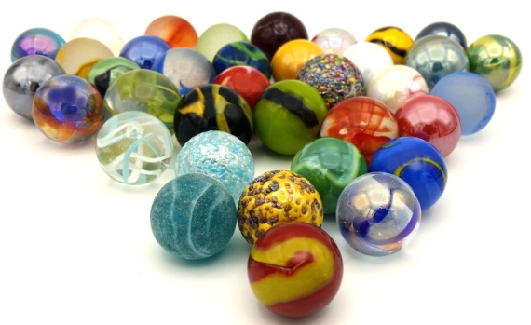  Некоторые камешки имеют форму приплюснутого шара и носят название «Кабошоны», что в переводе означает «шляпка гвоздя».  Кабошоны использовать в работе более удобно, так как они более устойчивы и не перекатываются.  Наряду с такими камешками используются фигурки, отображающие реальные изображения: листики и яблочки различного цвета, желуди, совы, морские обитатели.  Камешки имеют разнообразные оттенки и цвета, красота которых завораживает настолько, что взрослым и детям хочется к ним прикоснуться, подержать в руках. А главное их предназначение – это весёлые, полезные и простые игры.  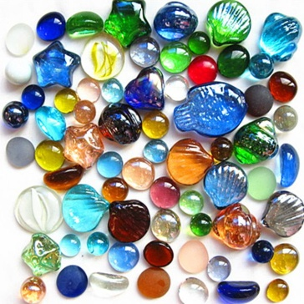  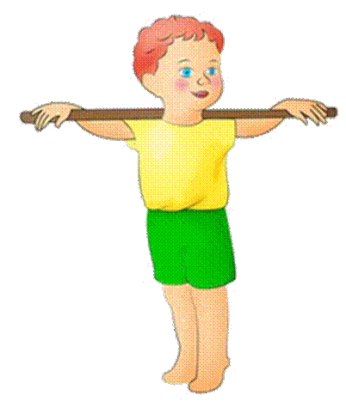  Здоровье ваших детей в ваших руках!  Осанка у человека формируется постепенно по мере роста организма, и чем раньше начать о ней заботиться, тем легче избежать появления различных недостатков. | Историческая справка  Игра в Марблс ведет свою историю от времен нашего пещерного предка, когда маленькие неандертальцы играли в свободное время мелкой галькой или шариками из глины.  О появлении в обиходе фарфоровых шариков рассказывается в самой первой книге о Марблс, изданной в 1815 году в Англии.  В 1848 году один немецкий стеклодув изобрел специальный инструмент, похожий на ножницы, с помощью которого можно было быстро изготавливать большие партии марблс. Первые марблс, произведенные при помощи фабричных станков, появились в 1890 году сначала в Германии, а чуть позже в США, так как поступление шариков из Европы из-за войны стало затруднительным.  В середине прошлого века из Японии пришла еще одна технология изготовления марблс, путем смешения стекла и натурального мрамора, что позволяет добиться очень красивых разводов.  Современные марблс делаются из силикатного песка, золы и соды, которые расплавляются в печи при 650 градусах. С помощью специальных красителей стеклу придают самые разнообразные расцветки. После выхода из печи расплавленную массу режут на небольшие кусочки, с помощью механических роликов им придается сферическая форма.  Новые технологии изготовления марблс позволяют добиваться очень эффектных интересных расцветок, что поднимает простые шарики для игры на уровень художественных изделий и делает интересными для коллекционеров. | Муниципальное дошкольное образовательное  учреждение  Тамбовский детский сад № 1  Камешки «Marble» – инновационная находка для педагога дошкольного образования  корпус 1
Игры с детьми младшего дошкольного возраста:  Цель игр: развивать умение различать цвета, находить цвет по образцу и словесному обозначению; стимулировать зрительно-поисковую деятельность, закрепить названия цветов, развивать мелкую моторику рук.  «Подбери по цвету». Необходимо разобрать камешки по цвету.  «Подбери по размеру». Используются камешки разных размеров.  «Собери по образцу». Ребенку можно предложить картинку-образец, как в мозаике, по которому и необходимо собрать свою картинку.  «Заполни шаблон». Ребёнку предлагается заполнить картинку, которая имеет тоько контур. Для «контура» лучше использовать крупные картинки из простых раскрасок. В данном заднии учитывается цветовое решение.  «Сложи узор». Продолжить ряд, элементарный узор.  «Какой лишний?». Ребенок убирает лишнюю фигуру по : размеру, цвету, форме.  «Верх-низ». Ребёнок располагает камушки в заданном направлении. Для заинтересованности детей создаётся сюжет или проблемная ситуация.  «Какая дорожка». Длиннее-короче.  «Чудесный мешочек». Ребёнок достаёт камешек из мешочка и соотносит цвет с предметом, зеленый камешек – зеленая травка, жёлтый камешек – жёлтое яблоко и т.д.  «Маленькие волшебники». Ребёнку предлагается поиграть в маленького волшебника и порисовать разноцветными камешками. Перед ребенком выкладываются разноцветные камешки Марблс, и ребенок начинает свое волшебство. | Рекомендации при работе с камешками Марблс:  - Соблюдать гигиену рук.  - Соблюдать осторожность при игре, так как камешки хрупкие.  - Игры должны проводиться в присутствии взрослых - Марблс небольшого размера, чтобы избежать случайного проглатывания камешка ребенком.  - Для достижения наилучшего эффекта использовать соответствующую музыку.  Игры с детьми старшего дошкольного возраста при подготовке к школе:  «Веселый счёт». Выложить столько камешков, сколько у человека носов; сколько ножек у стола; сколько пальцев на одно руке; на двух и т.д.  «Графический диктант». Педагог дает устные задания, например: «Положите красный камушек в центр листа. Синий - в левый верхний угол, зеленый - в правый верхний угол, синий - в правый нижний; зеленый - в левый нижний».  Проверку задания можно выполнить через предъявление эталона к заданию и через устный контроль педагога.  «Сосчитай». Расчерченное поле заполняется камешками разной формы, размера и цвета произвольно. Потом детям предлагается сосчитать (устное задание) сколько, например, красных камешков всего, или сколько больших и маленьких камешков, или всего камешков всех цветов в определенных рядах или на поле.  «Над, под, слева, справа». Найди треугольник справа от квадрата и положи на него голубой камешек, на треугольник слева от | круга – синий. На треугольник под квадратом – оранжевый.  «Знакомство с буквой или цифрой». Педагог уточняет название букв и закрепляет ее образ путем наложения камешков на ее контур.  «Волшебный мешочек». Ребёнок достаёт из мешочка камешек (синего или красного цвета) и придумывает слово на соответствующий звук (красный-гласный звук, синий — согласный звук).  «Зеркало». Детям рассказывается история о буквах - модницах, которые так любили смотреть в зеркало, что, в конце концов, запутались где они и где их отражения. Детям предлагается помочь буквам убрать их неправильные отражения.  «Составь схему». С помощью камешков Марблс трёх цветов: синий (твёрдый согласный звук), зелёный (мягкий согласный звук) и красный(гласный звук) составить звуковую схему коротких слов.  «Писатель». Ребёнок должен с помощью камешков Марблс создать рисунок и придумать рассказ к нему. Камешки должны отражать образ какого-либо предмета, например, жёлтые камешки – солнце, синие – озеро, красные – цветы и т.д.  Логические игры «Крестики – нолики», «Шашки», «Лабиринт».  «Что изменилось». Игра в парах. Один ребёнок создаёт последовательность из 5 различных камешков марблс, второй ребенок запоминает её, затем закрывает глаза, а ребёнок, который создал последовательность, меняет в ней что-то. Нужно найти изменение. Затем дети меняются ролями.  И это лишь часть тех игр и игровых упражнений, которые можно использовать в работе с детьми дошкольного возраста.  Желаем творческих успехов!

